## Configurare una casa smart: gli errori da evitare - Blog La ...INDICE

OBIETTIVI PAG.2

ATTORI PRINCIPALI PAG.2

UTENTE MOBILE APP PAG.3

UTENTE WEB APP PAG.3

APP IN GENERALE PAG.3

APP NELLO SPECIFICO PAG.3

APP NELLO SPECIFICO PAG.4

VANTAGGI PER CLIENTE

VANTAGGI PER AZIENDA PAG.5

APP BRAINHOME PAG.6

PERCHE’ SCEGLIERCI PAG.6

UTENTE & HOME PAG.7

UTENTE & NAV. DRAWER PAG.8

UTENTE & LOGIN PAG.9

UTENTE & REGISTRAZIONE PAG.10

UTENTE & RIEPILOGO DATI PAG.11

UTENTE & LISTA PRODOTTI PAG.12

UTENTE & PRODOTTO PAG.13

UTENTE & PERSONALIZZAZIONE PAG.14

UTENTE & CARRELLO PAG.15

UTENTE & ACQUISTO PAG.16

UTENTE & STORICO ORDINI PAG.17

UTENTE & CONTATTI PAG.18

APP WEB MES

VANTAGGI WEB PAG.19

WEB LOGIN PAG.21

WEB STATO LINEE PAG.22

WEB GESTIONE LINEE PAG.23

WEB RICHIESTE PAG.24

WIREFRAME E

PROGETTO INIZIALE DA PAG.25 A 29

DATABASE PAG.30

RISORSE PROGETTO PAG.31

# MES

## Obiettivi

**Il progetto MES (Manifacturing Execution System) ci è stato affidato da un’azienda (BRAINHOME) con l’obiettivo di ottimizzare il processo produttivo.**

**In generale è utile per ottenere una stima di produzione ideale che dovrà poi corrispondere alla produzione effettiva.**

**Grazie a questa pianificazione le fasi produttive dell’azienda verranno gestite al meglio tramite una web app che consente di monitorare in tempo reale la linea di produzione.**

**Inizialmente è stato deciso di sviluppare una mobile app che prevedesse l’utilizzo esclusivo al manutentore in quanto, in caso di anomalia, il sistema avrebbe inviato un messaggio per permettere alla persona incaricata di risolvere il problema notificato.**

**In corso d’opera si è deciso di trasformare questa applicazione in un e-commerce per permettere all’azienda «BrainHome» di facilitare la vendita dei prodotti e renderla comoda e veloce per i clienti.**

Perchè la casa domotica è una casa intelligente, dotata di “cervello”, da qui il nome <<brain (cervello) home (casa)>>

**PERCHE’ ABBIAMO SCELTO IL NOME “BRAIN HOME?”**

### ATTORI PRINCIPALI:

* Utente mobile app = è colui a cui è destinata la mobile app con la possibilità di acquistare i prodotti;
* Utente web app = è colui che ha l’accesso alla parte di gestione delle linee e delle anomalie nella web app.

## I prodotti in vendita fanno parte della categoria dell’arredo casalingo domotico.

### L’utente mobile app:

potrà autenticarsi nell’app e procedere con gli acquisti.

Inoltre una volta autenticato, avrà a disposizione molteplici funzioni sviluppate ad hoc per simulare un vero e proprio e-commerce.

### L’utente web app:

potrà accedere alla parte di gestione linee verificandone le anomalie e notificandole.

Inoltre può scorrere fra le varie linee che in tutto sono 3 per controllare l’intera catena produttiva.

## LA NOSTRA APP IN GENERALE:

COME FUNZIONA L’APPLICAZIONE MOBILE?

Nella home si trovano le categorie dei prodotti acquistabili. Si ha una vasta scelta di articoli domotici ma il numero massimo dei prodotti acquistabili è deciso dalle scorte in magazzino. Registrandosi e poi procedendo all’acquisto, l’utente, avrà la possibilità di vedersi recapitato il prodotto a casa.

### NELLO SPECIFICO:

ACQUISTARE CON NOI…OGNI TUO DESIDERIO E’ UN ORDINE!

Una volta che l’utente ha effettuato la registrazione ed immesso tutti i dati necessari stabiliti dall’app, ha una vasta gamma di prodotti su cui poter contare.

Se desiderato può personalizzare il prodotto secondo le sue esigenze.

Nell’app, ogni articolo, ha la sua dettagliata descrizione corredata di prezzo ed immagine.

Una cosa molto importante a cui dare risalto è che l’utente può leggere le recensioni di acquirenti che hanno provato prima di lui il prodotto.

COME FACCIO A SAPERE SE QUELLO CHE STO ACQUISTANDO E’ L’ARTICOLO CHE FA PER ME?





Facile! Verrai reindirizzato alla Homepage e potrai continuare con gli acquisti!

COSA FACCIO DOPO AVER ACQUISTATO IL PRODOTTO?



E SE PER CASO CAMBIO RESIDENZA O NUMERO CARTA DI CREDITO?

Abbiamo pensato proprio a tutto! Nella sezione del menù utente puoi modificare quando preferisci le credenziali ormai obsolete e creare di nuove.





## RIASSUMENTO: I VANTAGGI QUALI SAREBBERO?

### Per l’azienda:

1. Vendita comoda e veloce dei propri prodotti;
2. Possibilità di interfacciarsi con clienti di tutta Italia;
3. Più veloce espansione dell’azienda grazie agli introiti guadagnati con l’app;
4. Minor costo di manutenzione e sostenibilità poiché l’app soppianterebbe i negozi tradizionali;
5. Sicurezza di riscossione pagamento;
6. Gestione smart del lavoro;

### Per il cliente:

1. Facilità di accesso al marketplace, ad esempio stando seduti sul divano;
2. Possibilità di personalizzare il prodotto rendendolo più vicino possibile alle esigenze del cliente;
3. Il prodotto verrà spedito presso il domicilio del cliente in modo veloce e sicuro;
4. Possibilità di scegliere il metodo di pagamento desiderato;
5. Facilità di consultazione dei precedenti acquisti;
6. Scambi di idee fra utenti tramite recensioni verificate;

# APPLICAZIONE BRAINHOME

Brainhome è un’app che ti permette di poter acquistare le ultime uscite nel settore dell’arredo casalingo smart.

Abbiamo un’ampia selezione di prodotti sempre aggiornata.

Ci impegniamo per fare in modo che tutti gli arredi ed i complementi siano prodotti in modo sostenibile ed eco-friendly.

Ormai è risaputo che lo sviluppo tecnologico è improntato sempre di più sulla risoluzione dei piccoli problemi quotidiani, come accendere una luce senza doversi alzare o controllare da remoto la temperatura del proprio appartamento.

Acquistando da noi potrai usufruire delle ultime tecnologie, che ti coccoleranno e ti miglioreranno la giornata! Prova a pensare ad una doccia rilassante, ascoltando la tua musica preferita accompagnata dalla cromoterapia e la temperatura perfetta.

Scegliere noi ti dà una marcia in più!

## PERCHE’ SCEGLIERE BRAINHOME?

1. Perché abbiamo un vasto assortimento di prodotti di arredo casalingo smart che ti faciliteranno la giornata;
2. Perché siamo attenti al tuo benessere, scegliendo solo prodotti di ultima generazione adatti sia ai più grandi che ai più piccoli;
3. Perché i nostri prodotti sono attenti all’ambiente;
4. Perché puoi acquistare i nostri prodotti comodamente;
5. Perché oltre che acquistare puoi anche personalizzare il prodotto scelto;
6. Perché con noi è tutto reale! Puoi leggere le recensioni del prodotto prima di acquistarlo;
7. Perché ti offriamo una garanzia di 3 anni dall’acquisto;
8. Perché hai tempo per pensare se il prodotto fa al caso tuo. Puoi lasciarlo nel carrello e pensarci su;
9. Perché se non sei soddisfatto ti rimborsiamo;
10. Perché abbiamo una missione: fare in modo che il concetto di casa venga esteso e che la casa smart sia la casa del futuro;
11. Perché per noi tu sei importante e puoi far parte della nostra famiglia contribuendo con recensioni e sostenendoci nel nostro progetto.

## **UTENTE & HOME**

La schermata principale è la Home.

In essa ci sono tutte le categorie che permettono all’utente di muoversi facilmente all’interno dell’app.

Se l’utente non dovesse trovare un prodotto può sempre avvalersi della search bar, digitando il nome dell’oggetto desiderato.

Premendo sul navigation drawer, in alto a sinistra, si può controllare se l’accesso è stato effettuato oppure se fare il login. Tutto questo in una pagina per semplificare il più possibile l’acquisto ed accattivare il potenziale cliente.

## **UTENTE & NAVIGATION DRAWER**

Sempre nella Home troviamo il navigation drawer, che come si può vedere, ha un tasto che reindirizza alla schermata di login.

Una volta loggato, l’utente avrà a disposizione diverse opzioni:

1. Profilo, in cui l’utente potrà visualizzare il riepilogo dei suoi dati immessi al momento della registrazione;
2. Carrello, in cui l’utente potrà controllare i prodotti salvati per dopo ma non ancora acquistati;
3. Metodo di pagamento, in cui l’utente potrà aggiornare o aggiungere il numero di carta usata per gli acquisti;
4. Indirizzo di spedizione, in cui l’utente potrà modificare o aggiungere l’indirizzo di ricezione merce;
5. Contatti, sono le informazioni dell’azienda a cui l’utente può fare riferimento in caso di necessità;
6. Logout, serve per uscire dal proprio account.

## **UTENTE & LOGIN**

Nella schermata di login l’utente registrato ha la possibilità di accedere immettendo email e password.

L’accesso serve per poter procedere all’acquisto dei prodotti dello store, ma non è obbligatorio se si vuole solo curiosare.

Per gli utenti nuovi è presente il tasto “registrati” che permette l’inserimento e poi la memorizzazione dei dati.

## **UTENTE & REGISTRAZIONE**

Per gli utenti che ancora non si sono registrati abbiamo creato la schermata apposita di registrazione.

Nella registrazione l’utente deve inserire obbligatoriamente:

1. Nome;
2. Cognome;
3. Data di nascita;
4. Indirizzo
5. Numero civico;
6. CAP;
7. Email;
8. Password;
9. Numero carta di credito;
10. Circuito di pagamento;
11. CVV.
12. Si completa la registrazione premendo il tasto “registrati”.

## **UTENTE & RIEPILOGO DATI**

In questa schermata l’utente può visionare il suo riepilogo dati, permettendogli così di poter fare un check e di avere a portata di mano in qualsiasi momento dove il prodotto verrà spedito oppure il metodo di pagamento scelto.

Da qui si ha la possibilità di poter accedere allo storico ordini, tramite l’apposito tasto “storico ordini”.

## **UTENTE & LISTA PRODOTTI**

Selezionando una categoria nella home si accede a questa schermata in cui verranno visualizzati tutti i prodotti inerenti alla categoria scelta.

In questo caso abbiamo la categoria “bagno” ed è possibile vedere alcuni dei prodotti presenti nello store.

Ogni prodotto si riconosce tramite il nome e la relativa immagine cliccabile, cosi da favorire la scelta di un prodotto ed invogliare il cliente all’acquisto.

## **UTENTE & PRODOTTO**

In questo popup, ottenuto cliccando l’immagine del prodotto desiderato, è possibile visualizzare il nome del prodotto, la descrizione tecnica completa, il prezzo e due bottoni.

Il bottone a sinistra serve ad aggiungere il prodotto nel carrello mentre quello di destra serve per aprire un’altra schermata in cui si può personalizzare l’eventuale prodotto.

## **UTENTE & PERSONALIZZAZIONE**

Nella schermata di personalizzazione è presente il nome del prodotto con la relativa immagine, al di sotto della quale troviamo le caratteristiche che possono essere modificate dall’utente.

In questo caso possiamo modificare il colore e capienza della lavatrice, ma le caratteristiche possono essere diverse in base al prodotto selezionato.

In fondo a destra è presente un bottone che permette di annullare questa operazione mentre a sinistra di completarla.

## **UTENTE & CARRELLO**

In questa schermata vengono visualizzati tutti i prodotti che sono stati scelti dall’utente con il relativo prezzo. E’ possibile eliminare il prodotto se non si vuole più procede all’acquisto oppure modificarne la quantità.

Premendo il tasto “ordina” l’utente verrà reindirizzato alla pagina di acquisto.

## **UTENTE & ACQUISTO**

In questa schermata l’utente visionerà un riepilogo dei prodotti scelti con il relativo prezzo ed altre informazioni quali:

1. Indirizzo di spedizione;
2. Metodo di pagamento;
3. Prezzo totale.

Premendo sul tasto “acquista”, se l’ordine verrà completato, verrà visualizzata la schermata di destra. Il tutto verrà poi visionato dall’azienda.

L’utente riceverà un’email che conferma l’avvenuta ricezione dell’ordine e che il pagamento sia andato a buon fine.

## **UTENTE & STORICO ORDINI**

Nella schermata storico ordini si ha la possibilità di visionare tutti i precedenti acquisti divisi per mese corredati dal nome e dall’immagine.

Il bottone a forma di stella è utile per inserire una valutazione sul prodotto, classificandolo con le stelline da 1 a 5 (schermata di destra).

In aggiunta si può scrivere una recensione di max 200 parole ed inviarla premendo il check verde, presente sotto il riquadro della recensione.

## **UTENTE & CONTATTI**

In questa schermata l’utente, se ha qualsiasi problema, può visualizzare tutti i recapiti dell’azienda. E’ possibile inviare una mail oppure contattare telefonicamente l’azienda tramite un call-center disponibile da lunedì a venerdì in orario lavorativo per avere una risoluzione tempestiva del problema.

# APPLICAZIONE WEB MES

L’applicazione web è stata ideata per gestire tre linee di produzione che sono:

- STAMPAGGIO DELLE COMPONENTI PLASTICHE, QUESTA LINEA HA 6 STAZIONI;

- ASSEMBLAGGIO DELLE PARTI, QUESTA LINEA HA 7 STAZIONI;

- CONFEZIONAMENTO, QUESTA LINEA HA 9 STAZIONI;

L’app web è stata implementata come risorsa esclusiva dell’azienda che ha commissionato il lavoro.

Il compito principale dell’applicazione web è il controllo delle linee, poiché essendo sempre in funzione, si possono riscontrare delle anomalie e degli errori sulla catena produttiva.

## QUALI VANTAGGI APPORTA L’APP WEB?

1. L’operatore che userà l’app web avrà una visione completa e dettagliata della catena di produzione;
2. L’operatore sarà facilitato ad intervenire al verificarsi di un’anomalia ed errore;
3. L’anomalia verrà velocemente rintracciata grazie all’allarme sullo schermo;
4. Possibilità di switchare da una linea all’altra comodamente;
5. L’operatore può decidere tramite tre appositi tasti, se avviare, fermare o mettere in pausa la linea, in base alle necessità aziendali;
6. Possibilità di notificare, tramite apposito spazio note, la natura dell’anomalia e specificarne la causa. In più si può anche notificare la risoluzione del problema.
7. Possibilità di accedere dallo stesso pc all’app web da più operatori già precedentemente registrati nel database;
8. Usabilità dell’app web;
9. Raggiungibile praticamente da tutti i pc, perché graficamente base-level;
10. Possibilità di risalire all’utente che utilizza il sistema in un determinato momento in azienda.
11. Occasione di visualizzare uno storico delle anomalie;

Si, infatti ogni utente dovrà autenticarsi ogni volta che dovrà modificare lo stato della linea.

L’APP WEB E’ SICURA PER LA MIA AZIENDA?



Lo storico anomalie serve per fare una stima degli errori e prevenirli.

COSA MI PUO’ SERVIRE UNO STORICO ANOMALIE?



Si, perché dovrai inserire la tua e-mail nella home prima di poter inviare la nota.

IL DATABASE MEMORIZZERA’ IL NOME DELL’OPERATORE SE SI INVIA UNA NOTA?



## **WEB APP LOGIN**

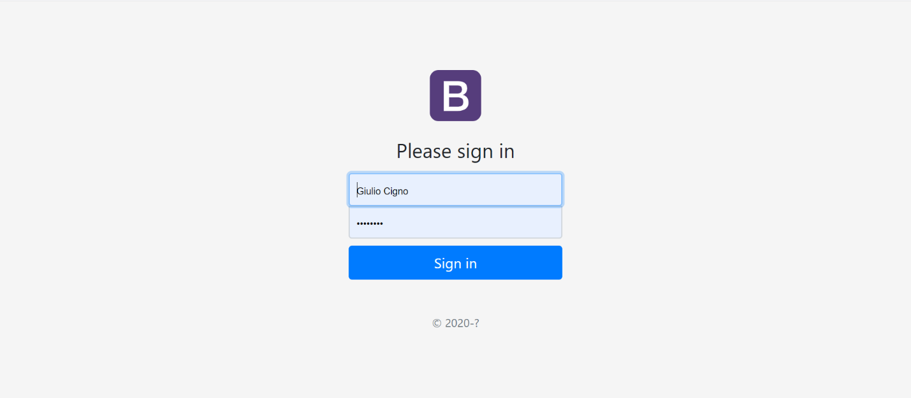

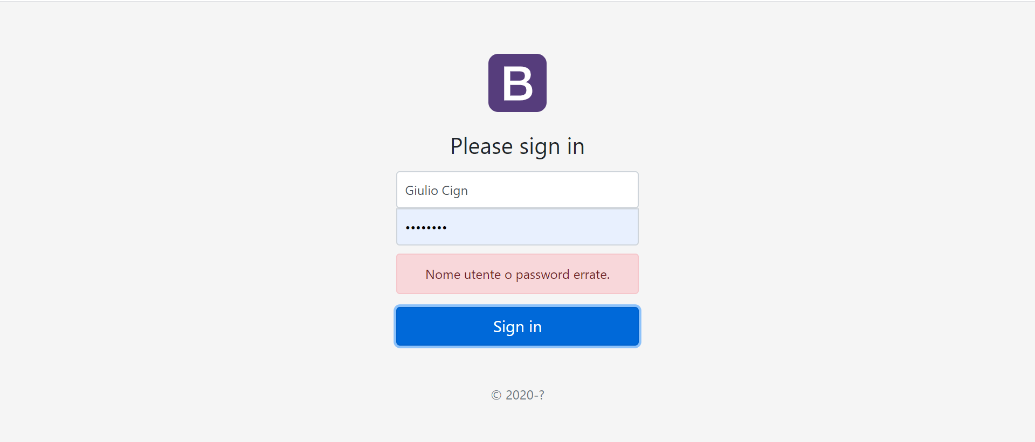

Nella schermata Web di sopra è presente il login, a cui ci si può loggare solamente se le credenziali inserite corrispondono a quelle memorizzate nel sistema.

Premendo il pulsante “sign in” si accede alla schermata successiva.

Se le credenziali immesse sono errate, come nella schermata in basso, apparirà un messaggio di errore in cui si specifica “nome utente o password errate”. In questo caso si può tranquillamente rimettere le credenziali e riprovare a loggarsi.

## **WEB APP STATO LINEE**

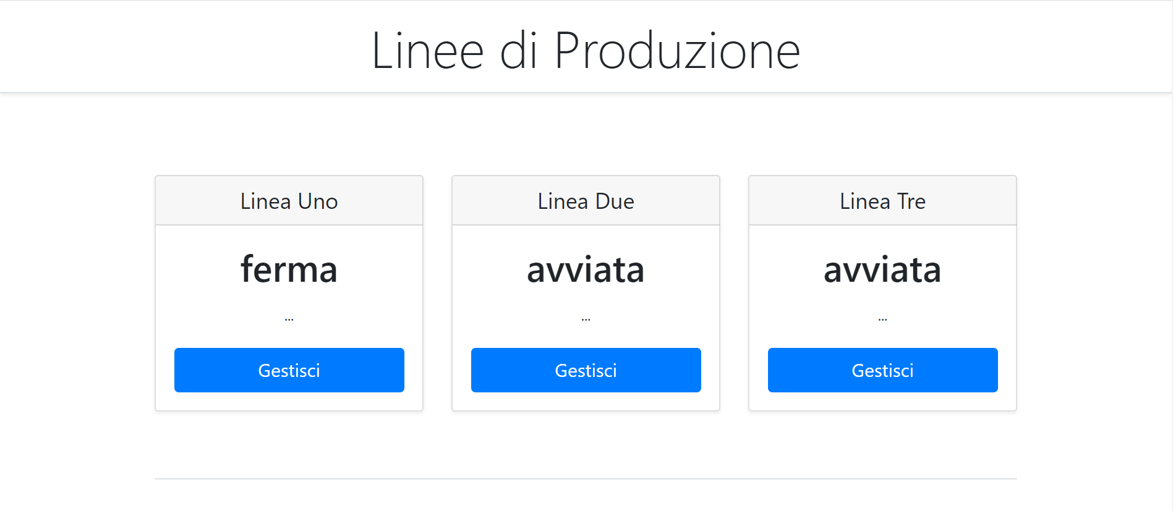

Nella schermata stato linee abbiamo l’elenco delle linee di produzione con relativo stato.

In questo caso la linea uno è ferma mentre le restanti due sono avviate.

È presente anche il bottone “gestisci”, utile per vedere più da vicino tutto quello che concerne la linea selezionata.

## **WEB APP GESTIONE LINEE**

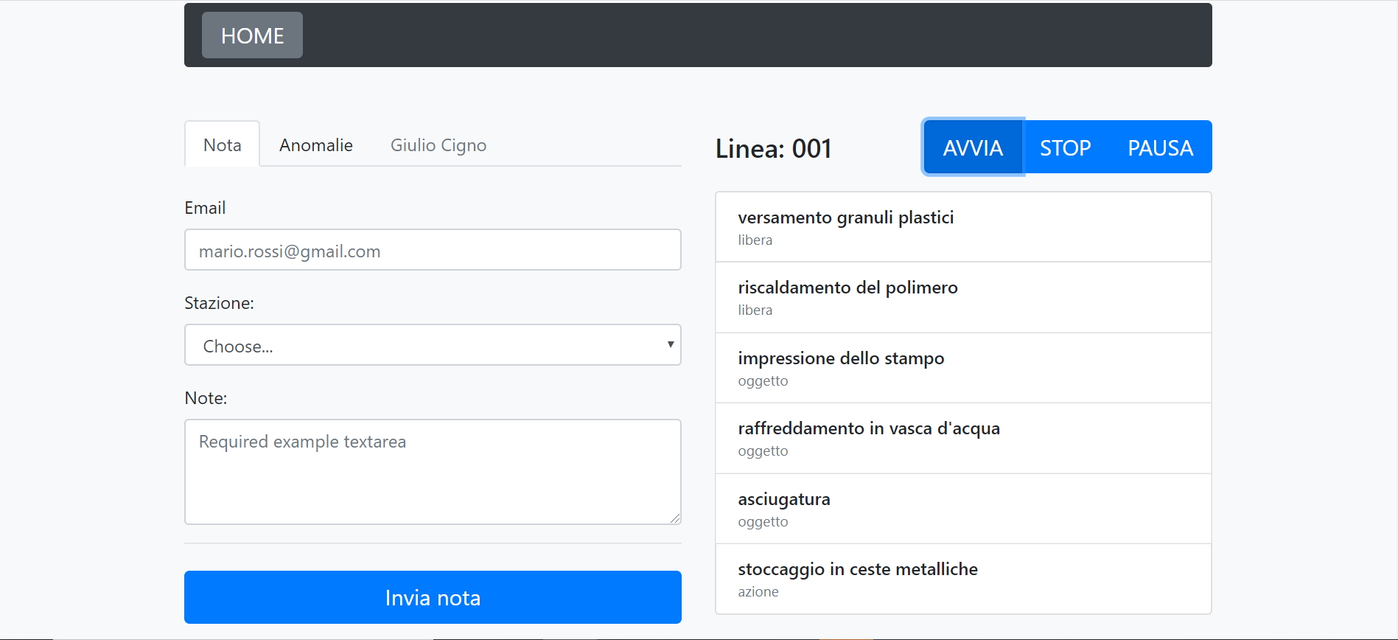

Nella schermata gestione linee è presente il tasto “home” utile se si desidera ritornare alla prima schermata.

Più in basso, di fianco ad “anomalie” possiamo vedere che chi ha effettuato l’accesso è l’utente Giulio Cigno.

Questa pagina ci è utile per monitorare più da vicino la linea e guardando a destra possiamo notare che le stazioni della linea uno stanno lavorando.

Infatti il tasto “avvia” di fianco a linea uno è selezionato ed ha fatto sì che la linea partisse.

A sinistra invece, è presente una casella di testo in cui si possono inserire le note riguardanti le anomalie riscontrate sulla linea. Per completare l’iter d’inserimento nota, si deve immettere la propria email, la stazione interessata ed in fine si può inviare il tutto premendo il tasto “invia nota”.

Un’altra operazione permessa dalla web app è la visione dello storico anomalie switchando da “nota” ad “anomalie”, in quel caso verranno visualizzate tutte le anomalie e gli errori storici della linea. Questa opzione è molto utile al fine di avere portata di mano eventuali grafici e statistiche delle anomalie sulla linea.

# Richieste WEB

La nostra applicazione WEB prevede l’aggiornamento automatico dello stato delle stazioni di una linea. Perciò, è stato necessario implementare un servizio WEB che fornisce un array JSON contenente il nuovo stato di tutte le stazioni.

|  |  |  |  |
| --- | --- | --- | --- |
| **Metodo** | **URL** | **Endpoint** | **Parametri** |
| GET | localhost:8080 | /scada | codiceLinea |

|  |
| --- |
| **Esempio JSON** |
| [ {  "stazione" : {  "nome" : "versamento granuli plastici",  "codiceStazione" : "01_00"  },  "statoSegnale" : "oggetto",  "timeStamp" : 1585753253549  },  … ] |

Ulteriori servizi dovranno essere implementati per consentire il corretto funzionamento dell’applicazione Android; ognuno di essi permetterà di accedere a collezioni di oggetti JSON che assomiglieranno alle rispettive classi Java.

## **WIREFRAME E PROGETTO INIZIALE**

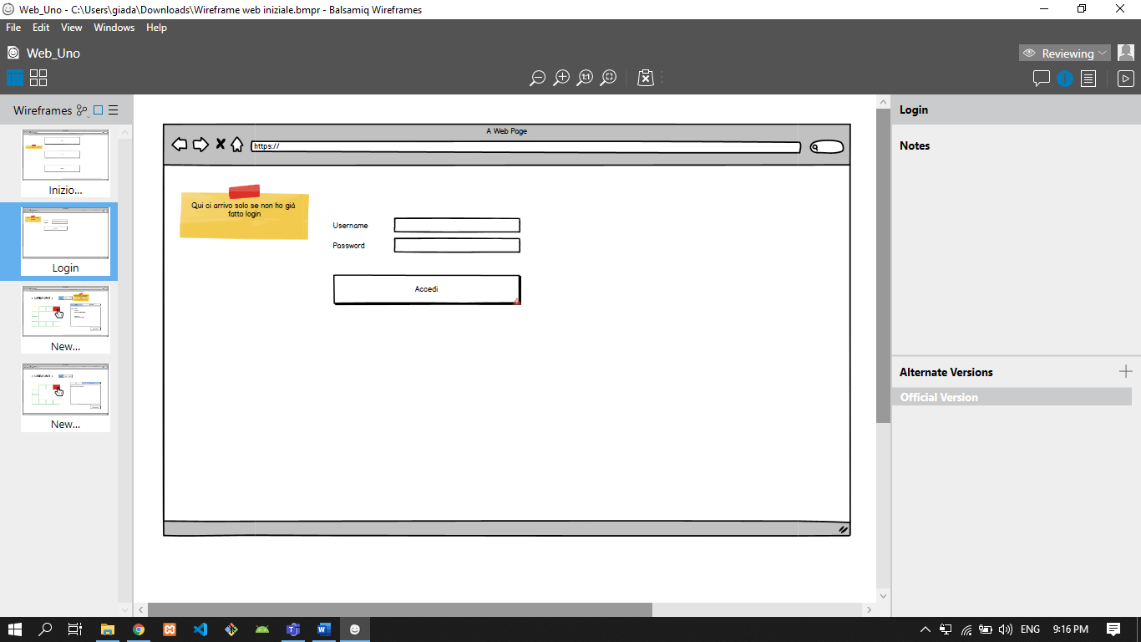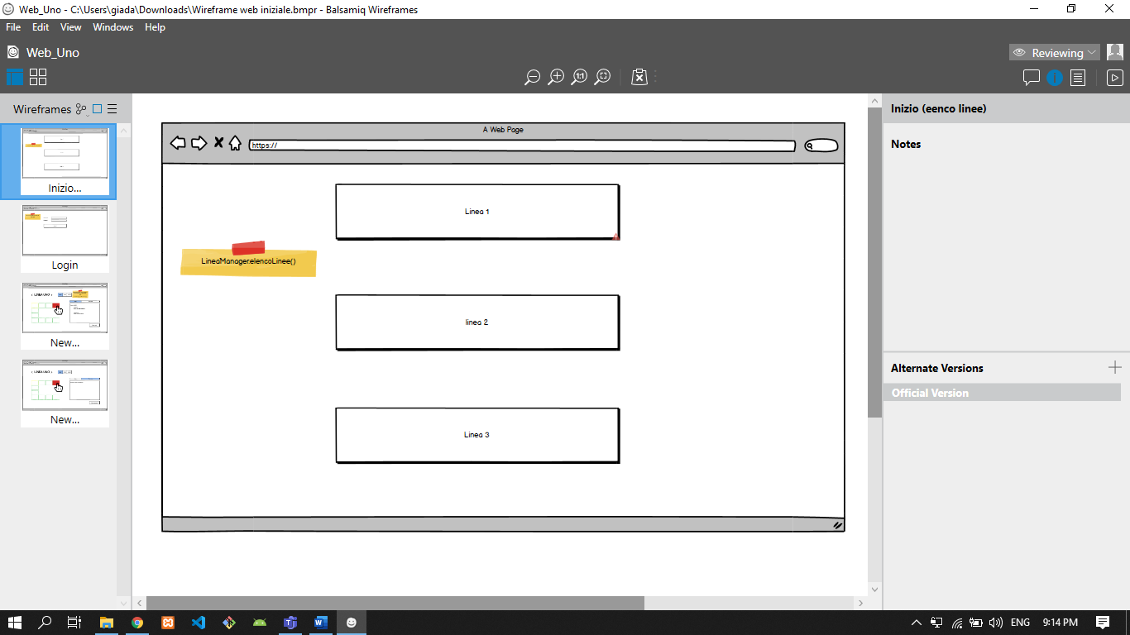 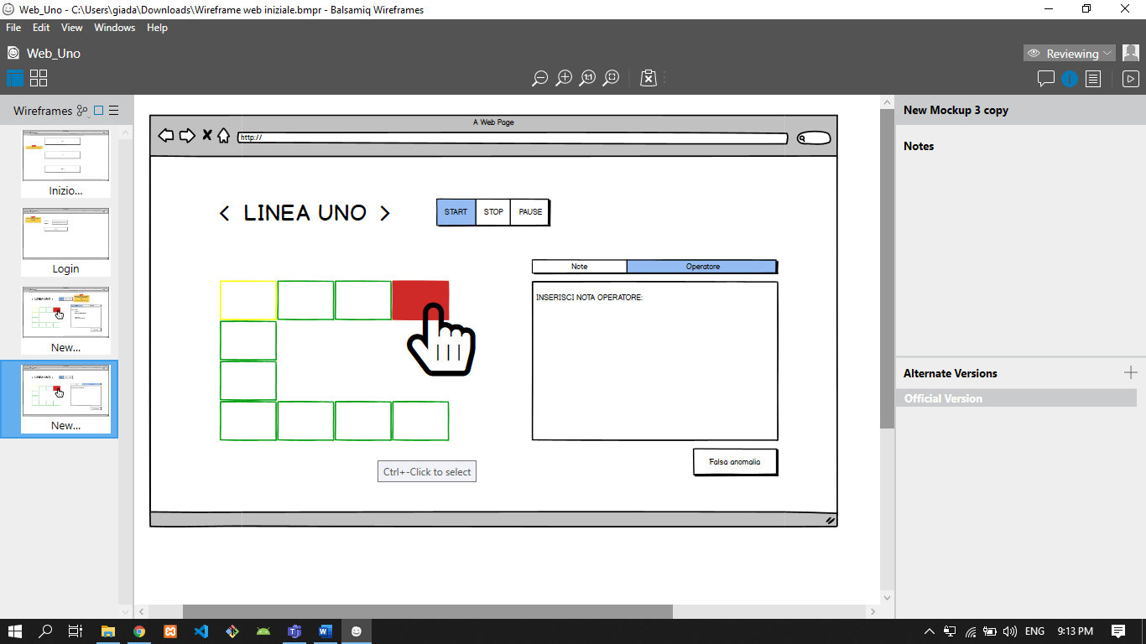

In questo caso il progetto web iniziale è quasi identico al progetto implementato

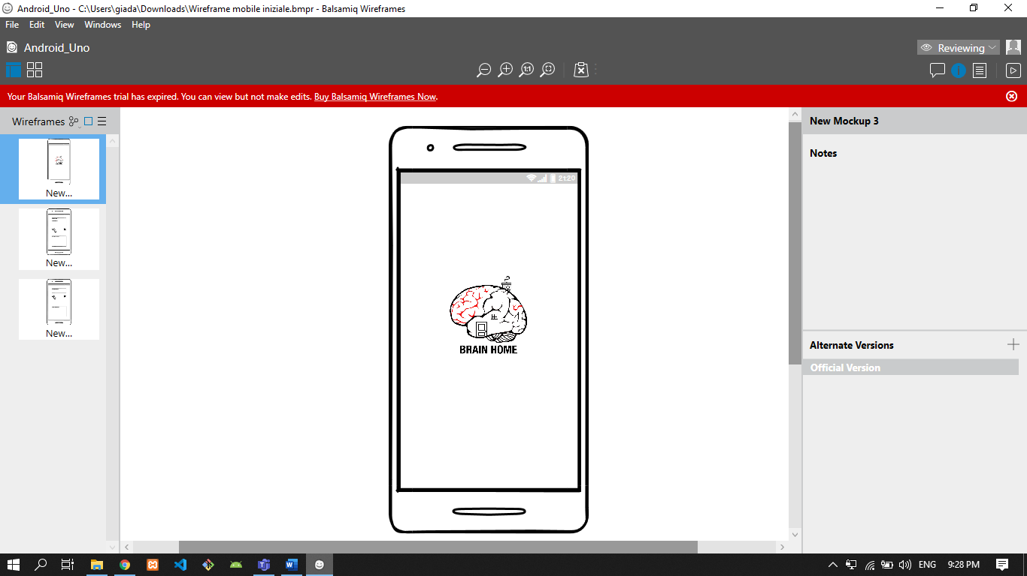 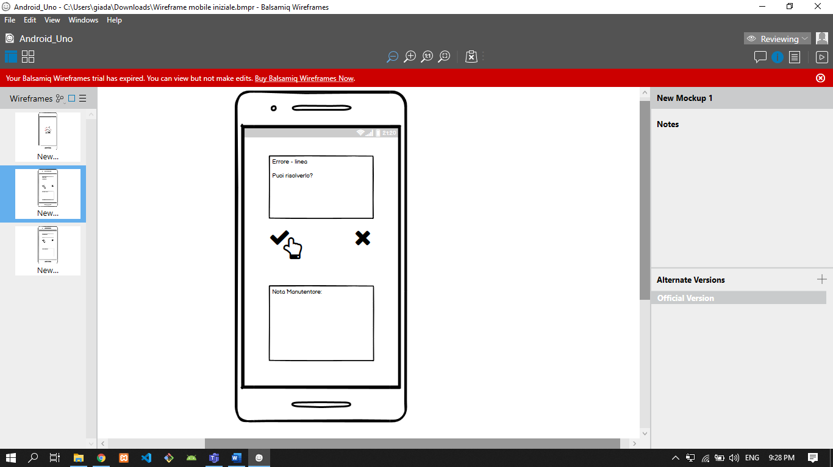 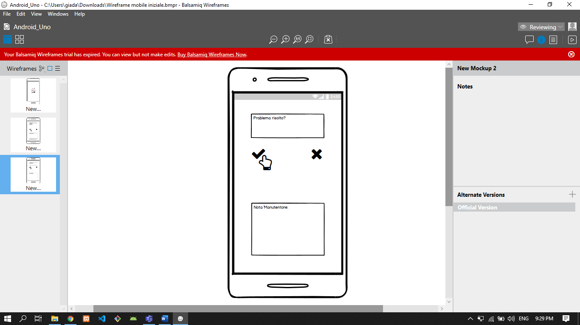

Questi wireframe non sono stati implementati ma sarebbero serviti per notificare al manutentore l’anomalia della linea tramite messaggio, in cui si poteva accettare o declinare il lavoro. Una volta riparata, si segnalava che il problema sulla linea era risolto. Inoltre il manutentore poteva scrivere una breve relazione sull’avvenuta riparazione

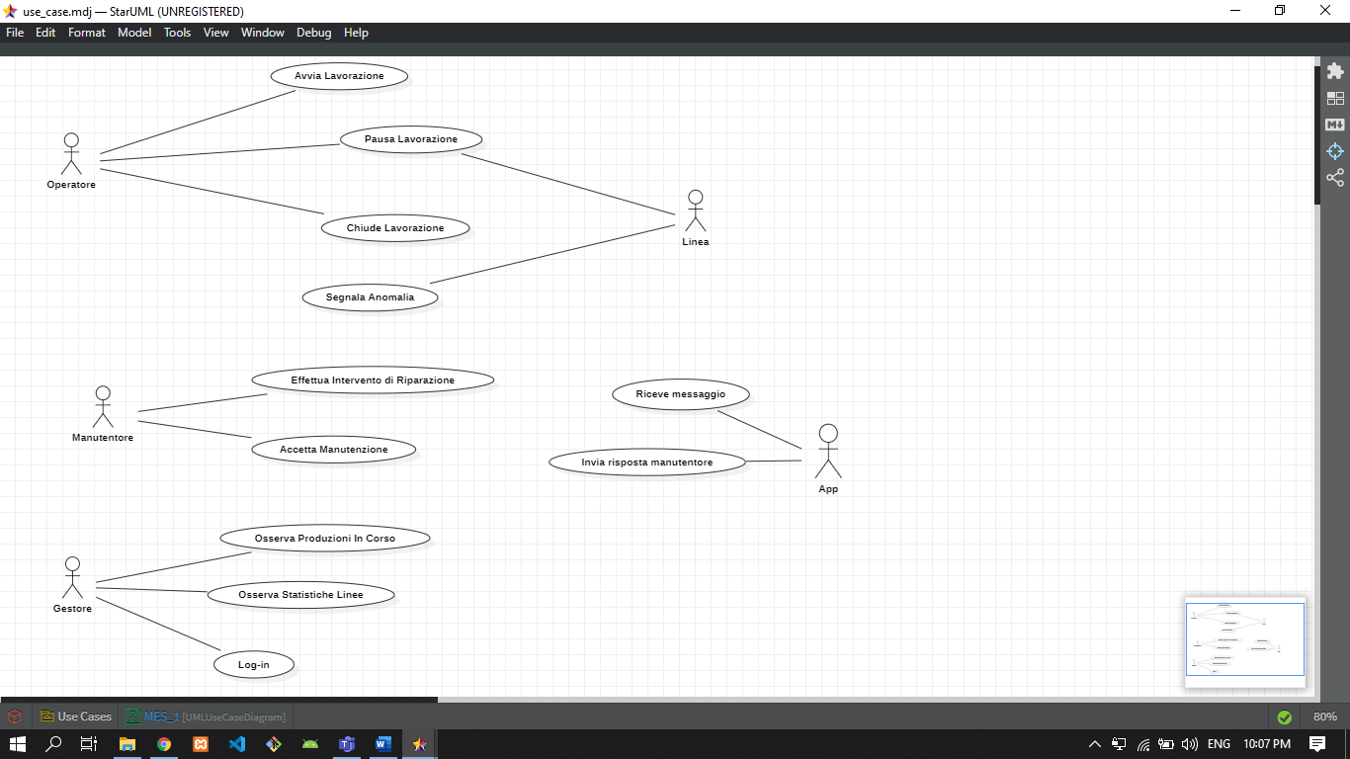

Avevamo ipotizzato questo use case per il progetto web e mobile iniziale

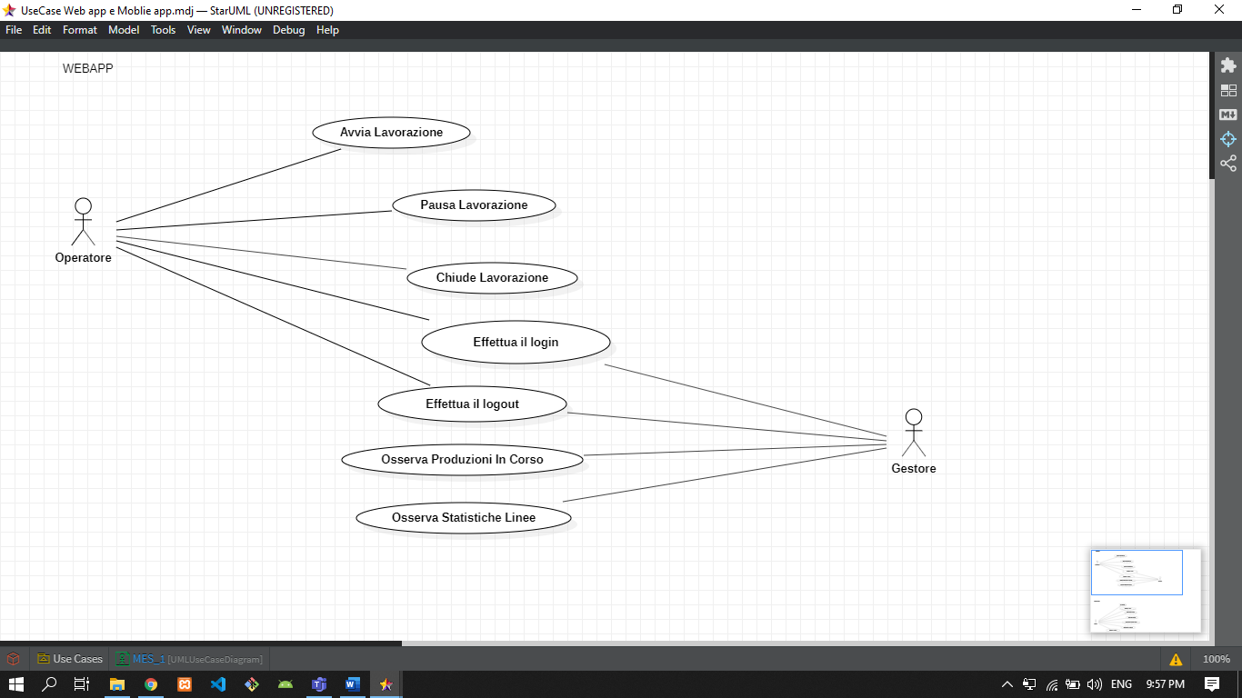

Questo è lo use case per il progetto finale

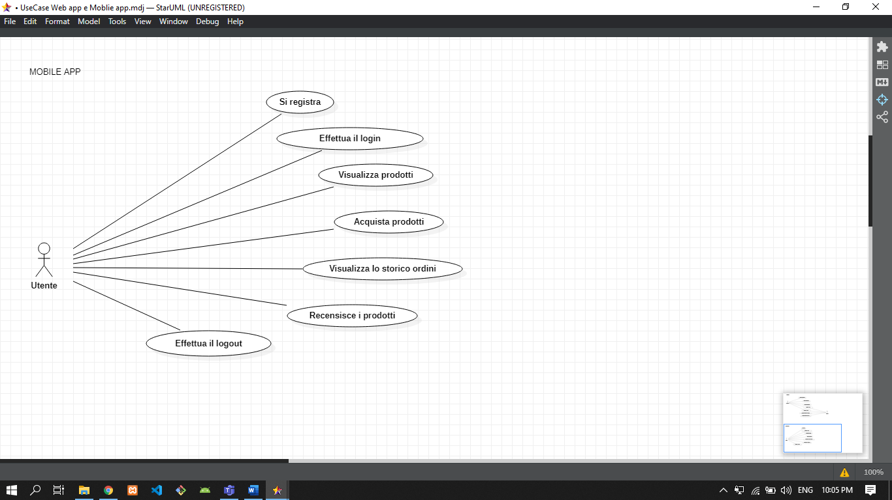

Avevamo ipotizzato questo use case per il progetto android dell’e-commerce

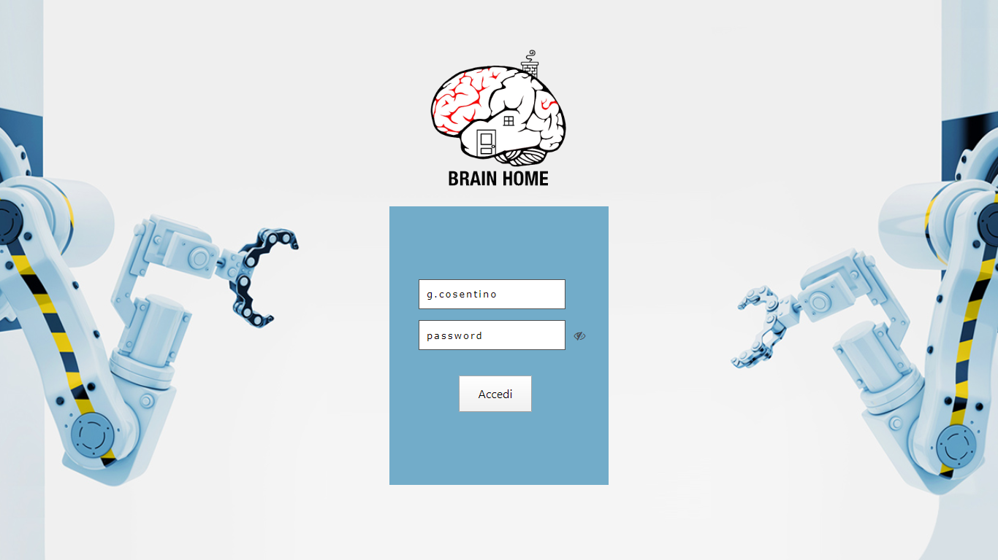

Abbiamo implementato una seconda schermata web di login più carina esteticamente, ma alla fine, abbiamo scelto avvalerci delle librerie bootstrap cambiando così in toto l’estetica.

## **DATABASE**

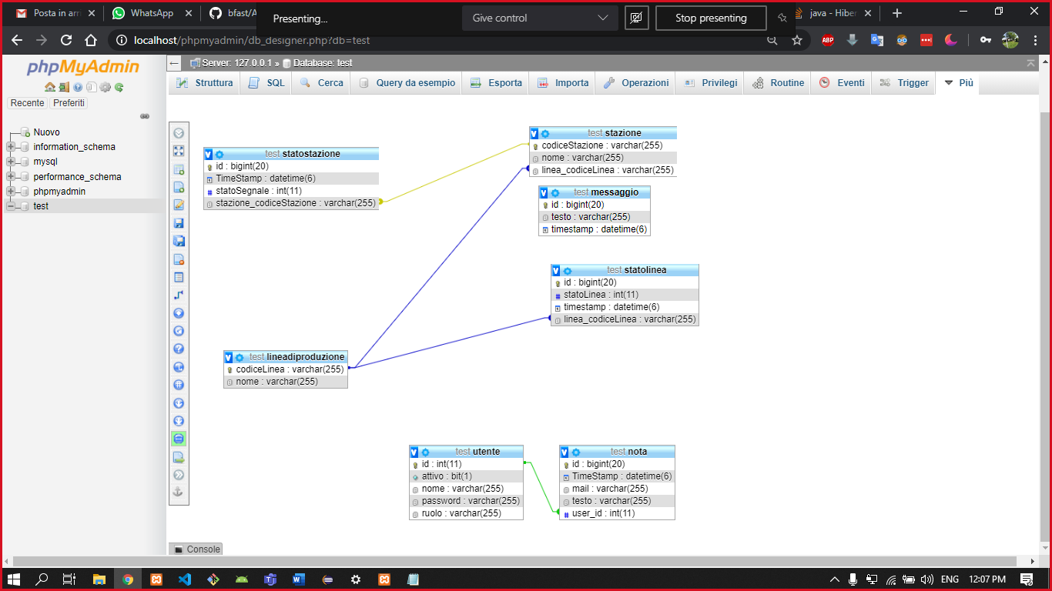

# Risorse utilizzate per il progetto

### I linguaggi di programmazione che abbiamo utilizzato:

HTML, CSS, Java Script, Java, XML, Json, Sql.

### Tecnologie usate:

Android studio, Eclipse, Visual studio code, phpMyAdmin, XAMPP, Database AWS, StarUML, Balsamiq, Word, PowerPoint, Draw.io, Remove.bg, Paint.

### Abbiamo condiviso i file del progetto con:

Github, Google drive, Teams, Gmail, Whatsapp.

Progetto a cura di:

#### Daniele Tozzi;

#### Davide De Cristofaro;

#### Giada Cosentino;

#### Giulio Cigno Membo.